中國文化大學教育部高教深耕計畫成果紀錄表

子計畫 | D2校園資源開放共享，營造社區活力
具體作法 | D2-1服務學習在地紮根，親善睦鄰融入社區
主題 | 110學年度第2學期社團服務學習成果發表
內容  （活動內容簡述/執行成效） | 主辦單位：學生事務處課外活動組  活動日期：111年3月10日至5月26日  執行成效：本學期因疫情影響，參加課外服務學習僅有19個隊伍，共計313人參與服務，其中有205位學生通過課外服務學習畢業門檻。經統計，社團服務學習之機構整體滿意度為89.8%，全數機構表示社團服務學習對機構有實質的幫助；學生自我成長滿意度則達92.1%滿意自我成長。
活動照片  (檔案大小以不超過2M為限) | 活動照片電子檔名稱  (請用英數檔名) | 活動照片內容說明(每張20字內)
 | 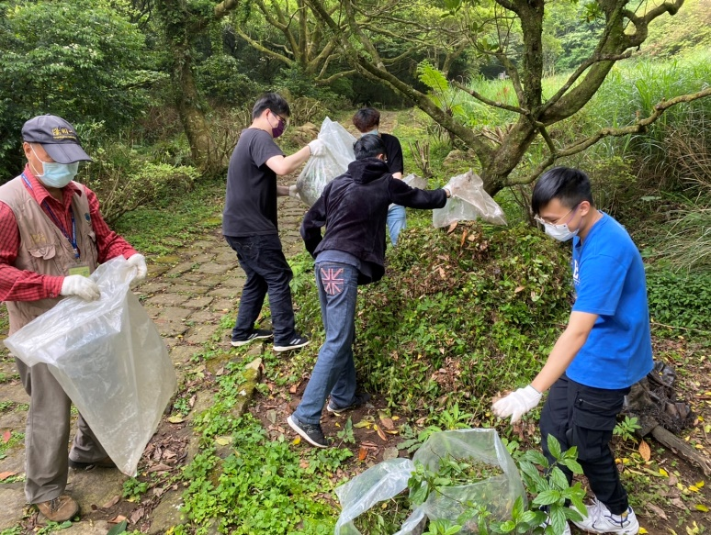 | 經濟系學會至陽明山國家公園保育研究課進行移除外來種服務
 | 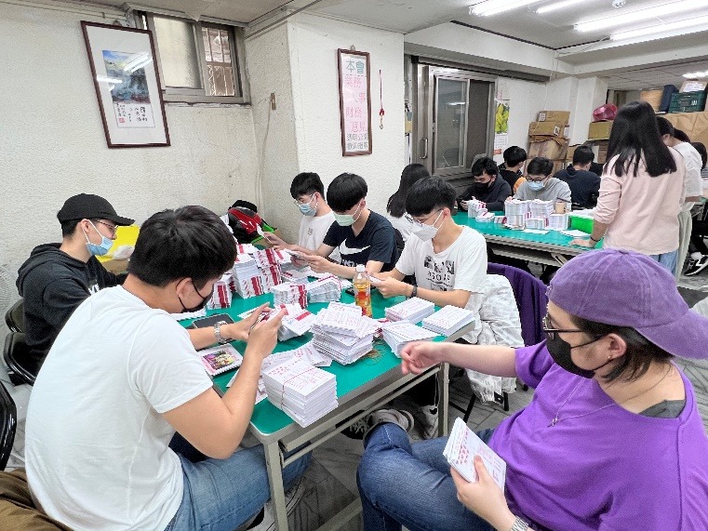 | 土資系學會至創世基金會進行行政服務
 | 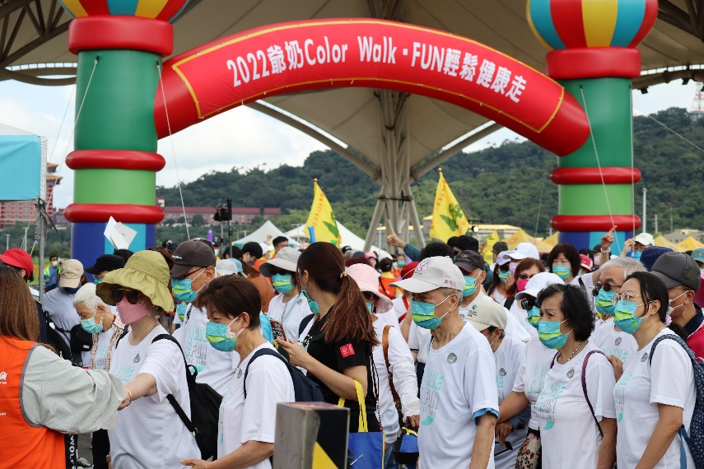 | 社福系學會至弘道基金會進行活動志工服務
 | 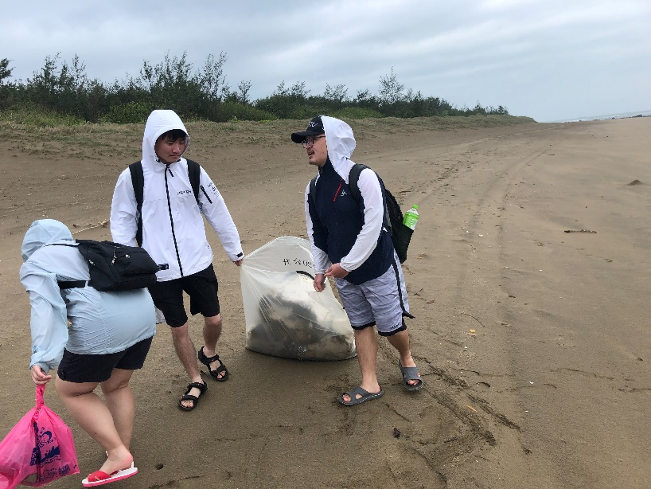 | 大氣系學會至北海岸進行淨灘服務

